Игры на развитие речи детей дошкольного возраста.

"Назови ласково"
Цель: закрепление согласования прилагательного с существительным, образование уменьшительных форм прилагательных.
Мы сегодня будем играть в ласковые слова. Послушай, как красиво звучит:
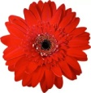Цветок красный, а цветочек красненький.
Далее мы произносим только часть фразы, а ребёнок ее заканчивает.
Яблоко сладкое, а яблочко … (сладенькое).
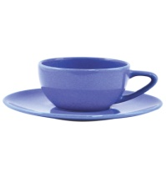 Чашка синяя, а чашечка … (синенькая).
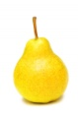 Груша жёлтая, а грушка … (желтенькая).
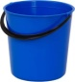 Ведро синее, а ведерко … (синенькое).
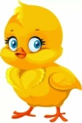 Цыпленок пушистый, а цыпленочек … (пушистенький).
Дом низкий, а домик … (низенький).
Морковь вкусная, а морковочка … (вкусненькая).
"Магазин посуды"
Цель: расширение словаря, развитие умения подбирать обобщающее слово, развитие речевого внимания. Для этой игры лучше использовать настоящую посуду.
Давай поиграем в магазин. Я буду покупателем, а ты продавцом. Мне нужна посуда для:
супа - супница;
салата - салатница;
хлеба - хлебница;
молока - молочник;
масла - маслёнка;
конфет - конфетница;
сухарей - сухарница;
соли - солонка;
сахара - сахарница.
После проговаривания всей имеющейся посуды, можно поменяться ролями. Наша задача побуждать ребёнка произносить названия посуды самостоятельно.
«Выбери правильное слово»
Цель: развитие мышления, речевого внимания.
Из предложенных слов, обозначающих признаки предмета, предлагаем ребёнку выбрать одно, наиболее подходящее по смыслу. Подумай и скажи, какое слово подходит больше других?
Весной дует … (жаркий, теплый, знойный) ветер.
На лугу распустились … (зеленые, синие, красные) маки.
Мама взяла в лес … (сумку, пакет, корзинку).
Дед Мороз приходит в гости …(осенью, весной, зимой).
Собака живет… (в лесу, в конуре, в берлоге).
Поезд едет по…(дороге, воде, рельсам).
« Придумай слова»
Цель: образование глаголов от существительных.
Я скажу, как называется этот предмет, а ты скажи, что он делает.
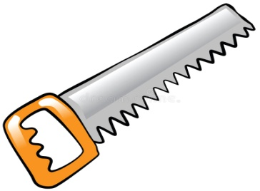
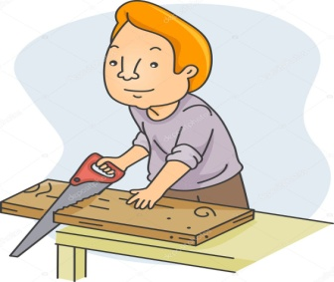
Пила — пилит.

Утюг — утюжит.
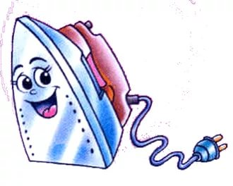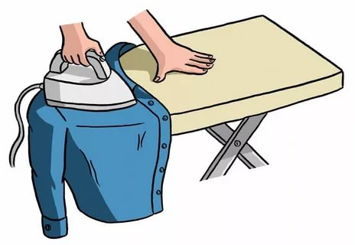
Цветок - .. (цветёт). Дудка— ... (дудит).
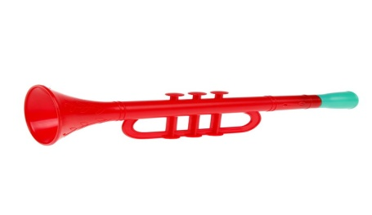

Свет — ... (светит). Звонок— ... ( звонит).

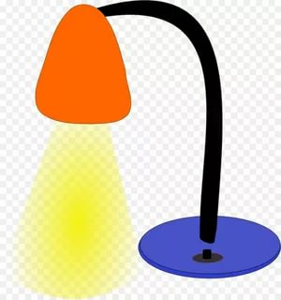

« Идем на прогулку»
Цель: употребление трудных форм приставочных глаголов «одеть», «надеть» и «обуть».
Грамматическая справка. Одевают кого-либо или себя, в последнем случае говорят — одеваться. Надевают что-нибудь, например, рубашку или колечко на стержень пирамидки.
Послушай стишок.
Надя куклу одевала,
На прогулку собирала: Красные сапожки
Обула ей на ножки.
Куртку кукле одевала,
Шарфом шею повязала.
Шапка и перчатки — Всё теперь в порядке.
Мы готовы — поглядите. Нас на улицу ведите.

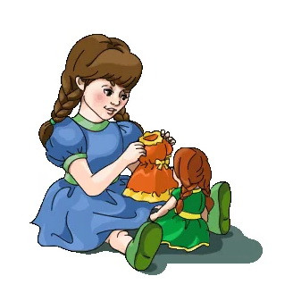
Посмотри на картинку и скажи, а сама девочка готова идти на прогулку? Она оделась? Что ей для этого надо надеть? (Надо надеть шапку, шарф, комбинезон, перчатки.)
Что ей надо обуть? (Надо обуть сапоги.)
А теперь пусть девочка расскажет, что она на себя надела.
Помоги ей, скажи: «Я надела шапку. Я (надела шарф). Я (надела перчатки). Я (обула сапоги)».
Говори правильно!
Надо девочке надеть тёплую одёжку. Надо девочке обуть на ноги сапожки.

«Чья у зверя голова?»

Цель: расширить словарный запас ребенка, закрепить знания об употреблении в
речи притяжательных прилагательных.
Оборудование: мяч.
Взрослый бросает ребенку мяч и говорит: «У вороны голова...», а ребенок,
возвращая мяч, должен сказать: «воронья». Например:

у собаки голова — собачья;
у коровы голова — коровья;
у кролика голова — кроличья;
у кошки голова — кошачья;
у барана голова — баранья;
у лошади голова — лошадиная и т. д.
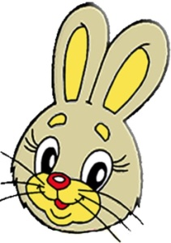
«Хлопушки»
Цель: научить ребенка выделять среди других звуков заданный, развить внимание,
мышление, память.

Ход игры. Взрослый дает инструкцию ребенку, чтобы он хлопнул, если услышит какой-
то определенный звук. Затем он начинает четко произносить сначала ряд звуков, затем слоги,
потом слова, а ребенок должен хлопнуть только тогда, когда прозвучит заданный звук.
Например, выделяется звук [Л].
Звуки: О, Л, Н, Л, У, Л, О, А, М, Л, Т, Ы, У и т. д.
Слоги: ОН, УЛ, АЛ, УХ, ПО, ЛЫ, УТ, ЛА, НО, ЛУ и т. д.
Слова: ложка, кот, луна, Умка, лес, муха, ласточка, Аня, ива, вилка и т. д.

«Чего не стало»
Цель: Трудные случай употребления существительных в родительном падеже множественного числа.
Взрослый просит ребенка показать и назвать предметы на картинке, а затем закрыть их ладошкой и сказать, чего не стало. Если ребенок не правильно склоняет существительные, поправить его.
Это вишни. Нет вишен. Эта окна. Нет окон.
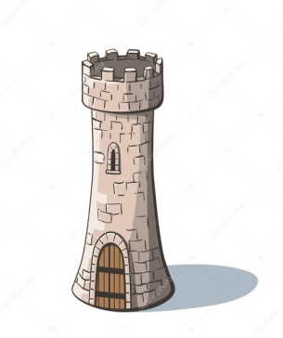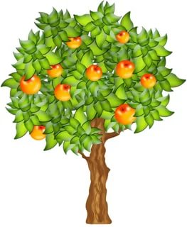
Это башни. Нет башен. Это яблони. Нет яблонь

Это пни. Нет пней.

Учитель –логопед Корельская Е.Б .
МБДОУ 57 г. Мурманска

